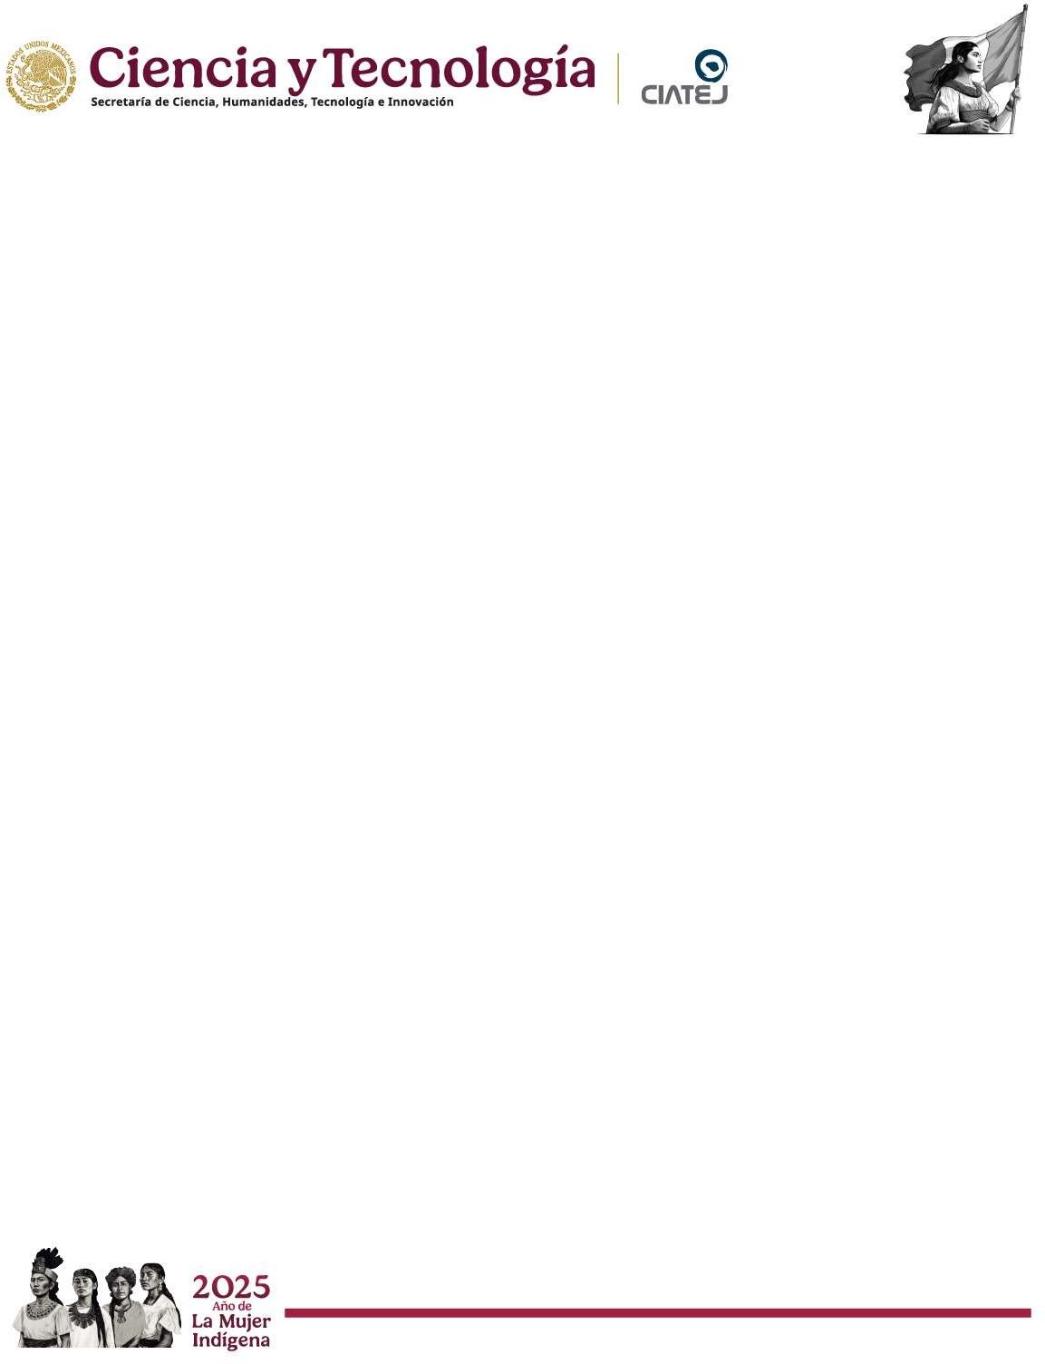
Doctorado en Ciencias en Innovación Biotecnológica

RESUMEN CURRICULAR

NOMBRE: Noemi Nava Valente
CVU: 332980
SNII: 1

DATOS DE CONTACTO
Correo institucional: nnava@ciatej.mx
Correo personal (opcional) noemi.navav@gmail.com
Celular / Oficina: 272-114-9735
Adscripción: Tecnología Ambiental/Subsede Noreste

Doctora en Ciencias de la Ingeniería por el Tecnológico Nacional de México – Instituto Tecnológico de Orizaba, donde también obtuvo los grados de Maestría en Ciencias en Ingeniería Química e Ingeniería Química, con especialidad en Ingeniería Ambiental. Su formación se ha orientado al estudio de procesos biotecnológicos para la valorización de residuos agroindustriales y al desarrollo de soluciones tecnológicas en el marco de la economía circular y la transición energética.

Sus líneas de investigación se centran en la intensificación de procesos anaerobios para la recuperación de bioenergéticos (biogás, biohidrógeno y ácidos carboxílicos), el pretratamiento físico-químico y enzimático de residuos lignocelulósicos, la fotocatálisis aplicada al tratamiento de aguas residuales, así como la integración de biotecnología con modelos de bioeconomía territorial. Particularmente, su trabajo se ha enfocado en residuos del sector cafetalero, ganadero y agroalimentario, con énfasis en la innovación para uso descentralizado en comunidades rurales.

A lo largo de su trayectoria ha dirigido y codirigido tesis de licenciatura, maestría y doctorado, participando también en comités tutoriales y en la formación de talento científico en sistemas de educación superior tecnológica. Ha impartido asignaturas de posgrado en áreas como biotecnología ambiental, análisis de reactores, diseño experimental, procesos biotecnológicos para tratamiento de aguas, y gestión de la innovación.

Ha participado en más de 10 proyectos de investigación y desarrollo tecnológico con financiamiento estatal, federal e institucional, y actualmente es responsable técnica del proyecto “Sistema integrado de prehidrólisis ultrasónica y digestión anaerobia para la generación de energía a partir de aguas residuales de café”, aprobado en la convocatoria SECIHTI 2025 de maduración tecnológica. Asimismo, ha colaborado en iniciativas de innovación aplicada en manufactura aditiva de biocatalizadores y desarrollo de nanofibras catalíticas para tratamiento de agua.

Cuenta con publicaciones en revistas indexadas JCR como Biomass Conversion and Biorefinery, Waste and Biomass Valorization, Bioenergy Research y Journal of Environmental Science and Health, donde ha participado como primera autora o autora de correspondencia. Su producción científica incluye además capítulos de libro, ponencias internacionales, desarrollos tecnológicos orientados a mejora de procesos y participación recurrente como evaluadora de congresos, revistas y programas de investigación.

En el Doctorado en Ciencias en Innovación Biotecnológica ha contribuido en la consolidación de la línea de biotecnología ambiental y bioenergía, mediante la impartición de cursos especializados, la dirección de tesis, la coordinación de asignaturas, el fortalecimiento de infraestructura experimental y la vinculación con actores productivos del sector cafetalero. Ha impulsado convenios de colaboración con universidades, municipios y empresas; así como la creación de un ecosistema de innovación territorial para la revalorización de residuos agroindustriales, integrando ciencia, industria y comunidades.

Su trabajo se caracteriza por un enfoque integral que articula investigación científica, desarrollo tecnológico, escalamiento preindustrial y apropiación social de la tecnología, contribuyendo al posicionamiento del programa de posgrado en agendas estratégicas como transición energética, gestión sostenible del agua y bioeconomía circular.

